**Опис роботи застосунку**

При запуску застосунку, користувач може увійти в систему, ввівши логін та пароль. Також можна зареєструватися, ввівши ім’я, прізвище, логін, пароль та email. Кожен користувач може створити для себе довільну кількість нотаток, які в подальшому можна редагувати та видаляти. Для створення нотатки потрібно натиснути «Add» і ввести назву та текст, потім зберегти її.

Також у застосунку присутній автологін. Якщо користувач не вийшов із системи, закрив застосунок і потім знову відкрив його, то йому не потрібно заново вводити логін та пароль, він одразу потрапляє на сторінку із своїми нотатками.

**Коментарі до тестування**

Реєстрація.

1. Некоректні дані (Ім'я: А, Прізвище: А, Логін: a, Емейл: a). Виводиться повідомлення про невдалу реєстрацію в зв’язку з неправильним емейлом.

2. Некоректні дані (Ім'я: А, Прізвище: А, Логін: a, Емейл: a@). Виводиться повідомлення про невдалу реєстрацію в зв’язку з неправильним емейлом.

3. Коректні дані (Ім'я: А, Прізвище: А, Логін: a, Емейл: a@a). Виводиться повідомлення про успішну реєстрацію. Створюється користувач. Відбувається його серіалізація. Відбувається перехід до вікна нотаток.

4. Повторна реєстрація.(Ім'я: А, Прізвище: А, Логін: a, Емейл: a@a). Виводиться повідомлення про невдалу реєстрацію в зв’язку з існуючим вже логіном.

Аутентифікація.

1. Некоректні дані (Логін: b, Пароль: a). Виводиться повідомлення про невдалу аутентифікація в зв’язку з неправильним паролем або логіном.

2. Некоректні дані (Логін: a, Пароль: b). Виводиться повідомлення про невдалу аутентифікація в зв’язку з неправильним паролем або логіном.

3. Коректні дані (Логін: a, Пароль: a). Виводиться повідомлення про вдалу аутентифікація. Відбувається перехід до вікна нотаток. Відбувається серіалізація користувача. Змінено час останнього входу.

Вихід з аккаунта.

1. Натиснути кнопку sign out. Збережений серіалізацією юзер видаляється. Відбувається перехід до вікна аутентифікації.

Робота з нотатками.

1. Натиснути кнопку Add та повернутись в вікно нотаток. Створюється пуста нотатка.

2. Натиснути кнопку Add та натиснути зберегти. Змінюється час останнього редагування.

3. В вікну всіх нотаток обрати нотатку та натиснути на кнопку-олівець. Відбувається перехід до редагування нотаток.

4. В вікну всіх нотаток обрати нотатку та натиснути на кнопку-хрестик. Нотатка видаляється.

5. Вийти з аккаунта та залогінитись. Кількість нотаток лишається незмінною.

Автологін.

1. Перебуваючи в вікні нотаток закрити застосунок. Знову запустити його. Відкривається вікно всіх нотатків. Кількість нотатків не змінилась. Час останнього входу юзера змінюється.

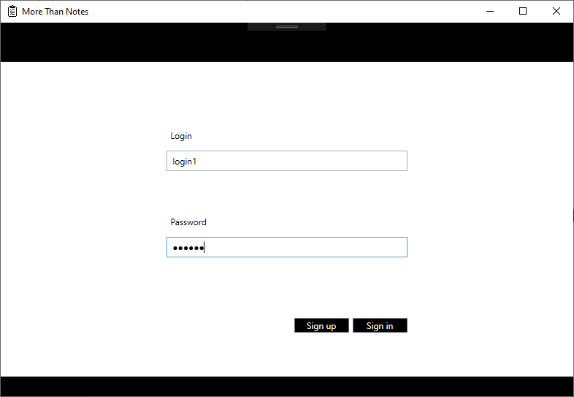

Рис. Вхід в систему

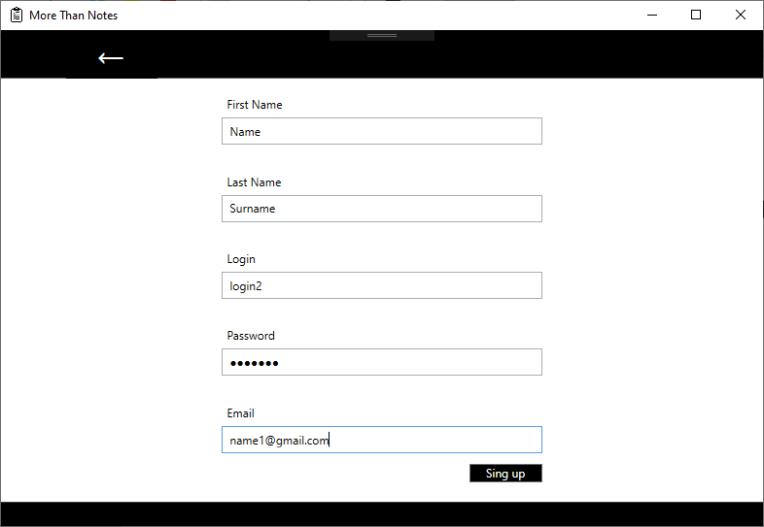

Рис. Реєстрація в системі

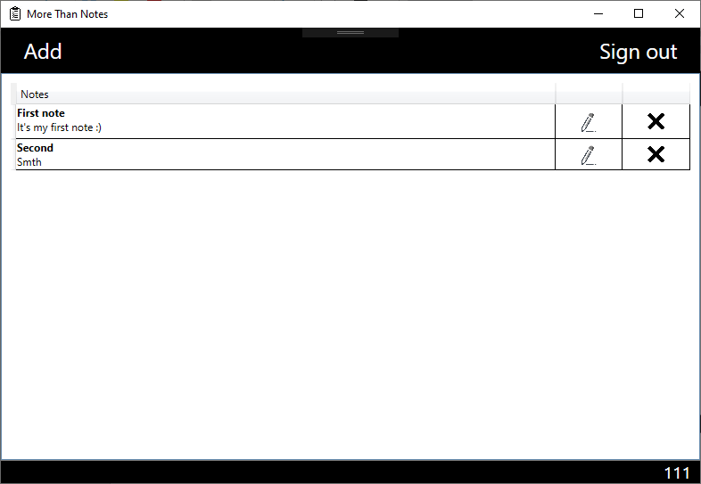

Рис. Усі нотатки користувача

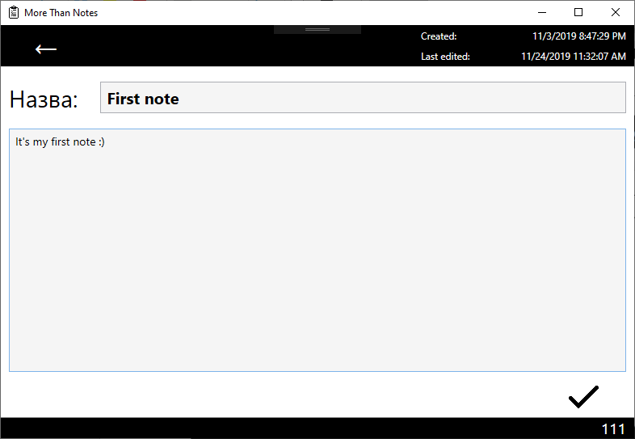

Рис. Редагування нотатки